全省性社会组织年度检查办理指南
步骤一：打开浏览器，进入湖北省政务服务网（http://zwfw.hubei.gov.cn）。在首页“热门服务”中，点击“社会组织年度检查”快捷入口。如下图所示：
步骤二：在弹出的窗口（如下图所示）中，选择需办理年度检查的社会组织类型，点击“确定”按钮进入下一步；若无需办理，请点击“取消”按钮。
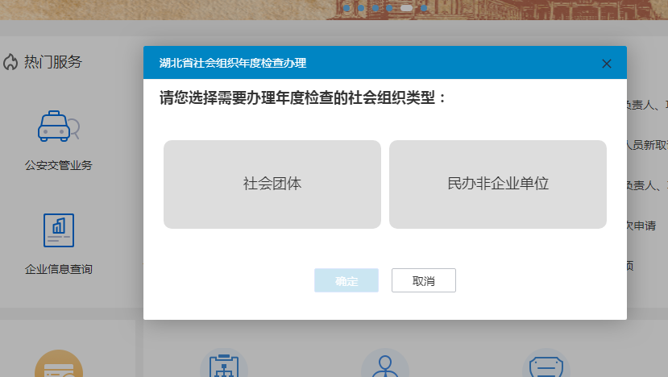
步骤三：在“办理区域选择”弹窗中，选择您办理年度检查所在的区划“湖北省”。在下图红色箭头处可看到您当前选择的区划。点击“确定”按钮可进入下一步；点击“取消”按钮可取消本次办理。如下图所示：
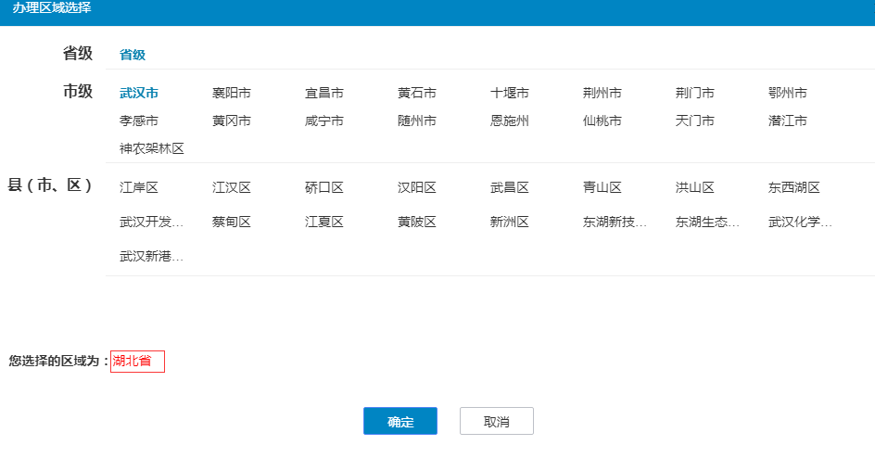
步骤四：在弹窗中，选择在线申请，即可使用法人用户登录填报。
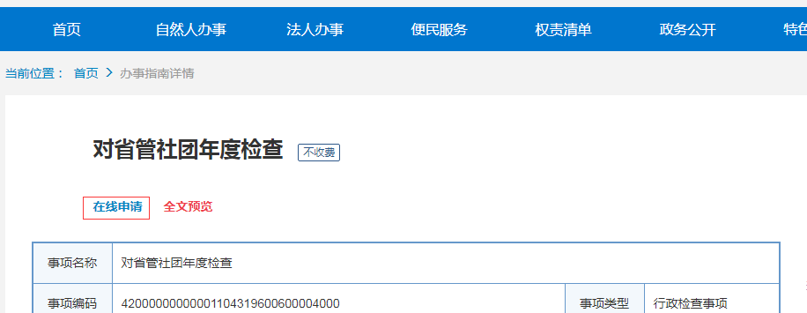
特别提醒：若选择区划后，点击“确定”按钮无反应，请检查弹出窗口是否被浏览器所拦截；若是，请在浏览器中，解除被阻止的弹出式窗口，即可继续办理。
注意事项：
1、法人用户登录如果提示“此账号不存在”，须先使用法定代表人的个人身份信息注册自然人用户，然后再使用社会组织登记信息（名称、统一社会信用代码等）和法定代表人身份信息（姓名、身份证号等）注册法人用户，注册成功后方可登录。
2、选择2018年度年检，出现需要填写的资料列表。根据列表逐项填报，其中有“必填项”和“选填项”。当所有必填项和已勾选选填项都填写完成，保存填表人和联系电话，年检资料才可提交。
3、点击“填写”进入该表，按照字段要求逐项填写后，点击“刷新--数据验证--保存”，则该表的状态应从“未填写”变为“填写完整”。若状态为“部分填写”，说明部分应填项没有填写，需点击“修改”，进一步填写完整。其中资产负债表、业务活动表、现金流量表应该与财务审计报告一致。
4、当所有表都显示“填写完整”，说明已完成填报，所有需要填写的资料检查无误后，保存填表人、联系电话，点击“提交”。提交后，各表只能“查看”，无法“修改”。
5、年检材料网上提交后，可以在系统菜单“信息查录--审核事项进度查询”中查看审批事项进度，待省民政厅批准意见审核通过，社会组织打印《年检报告书》（一份）并加盖单位公章，经法定代表人签字后，连同登记证书（副本）和会计师事务所出具的财务审计报告，报送我厅加盖年检结论章。

